***Francisco Javier Otero Herrero***

***Grupo ATU***

***22-3-2025***

Comprensión del TCP

***Contenido***

***Diagrama del encabezado TCP 3***

***Descripción de los campos del encabezado TCP 4***

# Diagrama del encabezado TCP

**0 1 2 3**

0 1 2 3 4 5 6 7 8 9 0 1 2 3 4 5 6 7 8 9 0 1 2 3 4 5 6 7 8 9 0 1

+-+-+-+-+-+-+-+-+-+-+-+-+-+-+-+-+-+-+-+-+-+-+-+-+-+-+-+-+-+-+-+-+

| Puerto de origen | Puerto de destino |

+-+-+-+-+-+-+-+-+-+-+-+-+-+-+-+-+-+-+-+-+-+-+-+-+-+-+-+-+-+-+-+-+

| Número de secuencia |

+-+-+-+-+-+-+-+-+-+-+-+-+-+-+-+-+-+-+-+-+-+-+-+-+-+-+-+-+-+-+-+-+

| Número de acuse de recibo |

+-+-+-+-+-+-+-+-+-+-+-+-+-+-+-+-+-+-+-+-+-+-+-+-+-+-+-+-+-+-+-+-+

| Data Offset | Reservado | Flags | Tamaño de ventana |

+-+-+-+-+-+-+-+-+-+-+-+-+-+-+-+-+-+-+-+-+-+-+-+-+-+-+-+-+-+-+-+-+

| Suma de verificación | Puntero urgente |

+-+-+-+-+-+-+-+-+-+-+-+-+-+-+-+-+-+-+-+-+-+-+-+-+-+-+-+-+-+-+-+-+

| Opciones (si existen) |

+-+-+-+-+-+-+-+-+-+-+-+-+-+-+-+-+-+-+-+-+-+-+-+-+-+-+-+-+-+-+-+-+

| Datos (si existen) |

+-+-+-+-+-+-+-+-+-+-+-+-+-+-+-+-+-+-+-+-+-+-+-+-+-+-+-+-+-+-+-+-+

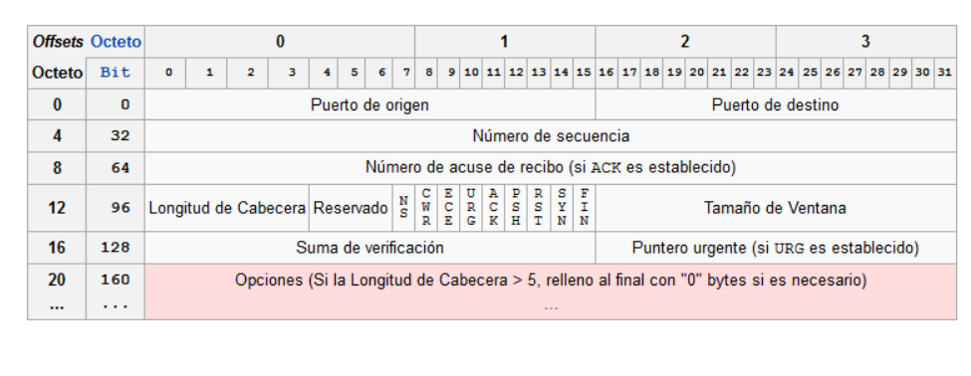

## Descripción de los campos del encabezado TCP

El encabezado TCP tiene una longitud mínima de 20 bytes y puede extenderse si se incluyen opciones adicionales. Los campos son los siguientes:

1. ***Puerto de origen (Source Port) (16 bits):***

* Identifica el puerto del dispositivo emisor.
* Si no se especifica, puede ser 0, pero generalmente contiene un número de puerto válido.

1. ***Puerto de destino (Destination Port) (16 bits):***

* Identifica el puerto del dispositivo receptor.
* Define la aplicación o servicio al que está dirigido el paquete.

1. ***Número de secuencia (Sequence Number) (32 bits):***

* Contiene el número de secuencia del primer byte de datos en este segmento.
* Se utiliza para garantizar que todos los datos lleguen en orden.

1. ***Número de acuse de recibo (Acknowledgment Number) (32 bits):***

* Es el siguiente número de secuencia que el receptor espera recibir.
* Solo es válido si el bit ACK está activado.

1. ***Longitud del encabezado (Data Offset) (4 bits):***

* Indica la longitud del encabezado TCP en múltiplos de 32 bits (4 bytes).
* Permite determinar dónde comienzan los datos dentro del segmento.

1. ***Reservado (Reserved) (3 bits):***

* Siempre debe ser 0.
* Estos bits están reservados para uso futuro.

1. ***Banderas de control (Flags) (9 bits):***

* Son bits individuales que indican características específicas del segmento:
* NS (Nonce Sum): Bit experimental para protección contra ataques.
* CWR (Congestion Window Reduced): Indica que el remitente ha reducido su ventana de congestión.
* ECE (ECN-Echo): Indica que el remitente está experimentando congestión (usado con ECN).
* URG (Urgent): Indica que el puntero urgente es válido.
* ACK (Acknowledgment): Indica que el campo Acknowledgment Number es válido.
* PSH (Push): Solicita que los datos se entreguen inmediatamente a la aplicación.
* RST (Reset): Restablece la conexión (por ejemplo, debido a un error).
* SYN (Synchronize): Sincroniza números de secuencia durante el establecimiento de la conexión.
* FIN (Finish): Indica que el remitente ha terminado de enviar datos.

1. ***Tamaño de ventana (Window Size) (16 bits):***

* Indica cuántos bytes de datos el receptor está dispuesto a aceptar.
* Se utiliza para el control de flujo.

1. ***Suma de verificación (Checksum) (16 bits):***

* Verifica la integridad del encabezado y los datos.
* Se calcula utilizando un algoritmo de suma de verificación.

1. ***Puntero urgente (Urgent Pointer) (16 bits):***

* Indica el desplazamiento desde el número de secuencia actual hasta el último byte de datos urgentes.
* Solo es válido si el bit URG está activado.

1. ***Opciones (Options) (variable):***

* Campo opcional que puede contener información adicional, como el tamaño máximo de segmento (MSS), timestamps, etc.
* La longitud total del encabezado debe ser un múltiplo de 32 bits.

1. ***Relleno (Padding) (opcional):***

* Se utiliza para alinear el encabezado a un múltiplo de 32 bits si las opciones no ocupan un espacio completo.

1. ***Datos (Data) (variable):***

* Contiene los datos reales que se envían en el segmento TCP.